2020  
 年大祥区公开招聘中小学教师报名工作已结束，因板桥乡渡头中心完小信息技术教师（应届生）岗位报名人数没有达到3:1的开考比例，不能开考，已报名该岗位的考生，不参加考试。现将招聘岗位数核减情况公示如下：

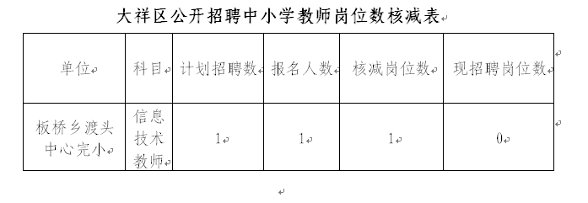

                 邵阳市大祥区公开招聘中小学教师领导小组办公室  
   
   
   
   
 　 　

                                             
   
 　 2020年7月20日 　 　 　